Pozdravljen!
Spodaj imaš pismo bralca časopisa Ciao, ki prosi za pomoč. Preberi njegovo pismo in mu svetuj. Pisni sestavek pošlji na moj elektronski naslov: giliola.mejak@sts.si, če je mogoče v wordovem dokumentu, najkasneje jutri, sreda, 3. 6. 2020, do 12h. Kar bo prišlo pozneje ne bom sprejela in tudi sestavke, ki jih bodo napisali Italijani, ki zelo dobro obvladajo svoj jezik, bom zavrnila. Napiši sam. Popravljen sestavek in oceno boš dobil vrnjeno v roku tedna.

La posta
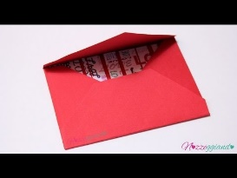

Ciao! Mi chiamo Francesco, ho 17 anni e ho bisogno di qualche consiglio. Durante l'isolamento forzato a causa del coronavirus ho messo su qualche chilo che ora vorrei perdere. Non molti, 5 o 6 chili, non di piu'. Cosa mi consigliate: ora che si torna alla vita normale ma sempre tenendo conto di certe regole, che tipo di ginnastica posso fare a casa o fuori casa, a distanza di 2 mettri dalle altre persone'? E nel mangiare, a cosa devo stare attento?
Per favore aiutatemi, si avvicina il periodo dei bagni e io vorrei essere in forma come prima della quarantena.
Francesco

